„Rūmē” stāstīs par Latvijā ražotiem koksnes apdares produktiem
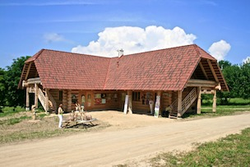
12. septembrī, piektdien, plkst. 12.00 Zasā, amatniecības centrā „Rūme” notiks bezmaksas seminārs par Latvijā ražotām dabīgās lineļļas pernicas krāsām, beicēm un vaskiem koksnes apdarei. Šos produktus var izmantot gan iekšdarbiem, gan āra darbos, kā arī nelielu koka priekšmetu krāsošanai, beicēšanai, vaskošanai.
Aicinām semināru apmeklēt amatniekus, kas darbojas ar koka izstrādājumiem, kā arī visus citus interesentus.
Seminārs būs bezmaksas, ar produktu demonstrējumiem, ar iespējām pašiem padarboties, saņemt materiālus par lineļļas krāsām. Iepriekš pieteikties nav nepieciešams.
Daina Alužāne, a/c „Rūme” koordinatore
Sīkāka informācija : Kaspars Sēlis, Jēkabpils novada informācijas un sabiedrisko attiecību specialists. Mob. tel. 26075540

